# 设计需求

## 功能清单

|  |  |  |
| --- | --- | --- |
| **系统组成部分** | **功能概括** | **完成情况** |
| 服务器 | 接收各类客户端的消息和请求 | 完成 |
| 处理各类客户端的消息和请求 | 完成 |
| 发送各类客户端的消息和请求 | 完成 |
| 客户端 | 主页点击跳转到消息界面 | 完成 |
| 图片切换以类似手动风琴效果呈现 | 完成 |
| 活动专区图片切换采用渐变效果 | 完成 |
| 快抢专区倒计时功能 | 完成 |
| 页面回退功能 | 完成 |
| 商品按价格、推荐主题、类别等筛选 | 完成 |
| 主页快速置顶（按钮特定位置显现） | 完成 |
| 导航栏设计 | 完成 |
| 商品分类 | 完成 |
| 商品标签分区 | 完成 |
| 人工客服 | 完成 |
| 商品分享 | 完成 |
| 对商品进行浏览 | 完成 |
| 对商品详细信息进行浏览 | 完成 |
| 商品加入购物车 | 完成 |
| 商品尺码挑选 | 完成 |
| 商品数量增/减 | 完成 |
| 商品移除购物车 | 完成 |
| 社区发帖 | 完成 |
| 社区点赞 | 完成 |
| 社区评论 | 完成 |
| 社区动态弹幕展示 | 完成 |
| 社区新帖、热帖分区 | 完成 |
| 购物车管理 | 完成 |
| 商品全选、清空 | 完成 |
| 商品结算跳转至支付宝支付页面 | 完成 |
| 用户注册/登录 | 完成 |
| 用户密码加密/显示 | 完成 |
| 用户模块基本界面构建 | 完成 |
| 收货地址等详细信息 | 未完成 |

# 主题框架

## 总体架构

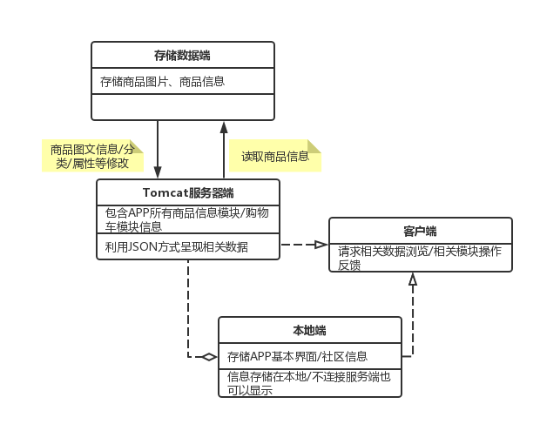

## 数据流向

|  |  |
| --- | --- |
| 数据类型 | 数据流向 |
| 用户模块--用户登陆、注册、相关信息修改 | 安卓客户端->tomcat服务器-->数据端->安卓客户端 |
| 商品模块--商品查询 | 安卓客户端->tomcat服务器-->数据端->安卓客户端 |
| 购物车模块--商品加入购物车 | 安卓客户端->tomcat服务器-->数据端-->安卓客户端 |
| 购物车模块--购物车查看、商品数量修改、购物车项修改 | 安卓客户端-->tomcat服务器-->数据端->安卓客户端 |
| 支付模块--支付宝支付 | 安卓客户端-->支付宝-->tomcat服务器-->数据端-->安卓客户端 |
| 社区模块--发帖、点赞、评论 | 安卓客户端-->tomcat服务器-->数据端-->安卓客户端 |
| 客服模块--客服咨询聊天 | 安卓客户端<-->tomcat服务器-->第三方服务器-->tomcat服务器-->-->安卓客户端 |
| 商品模块--商品(图文详情)展示 | 安卓客户端->tomcat服务器-->数据端->安卓客户端 |

## 购物车数据流

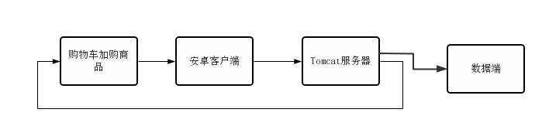

## 支付数据流

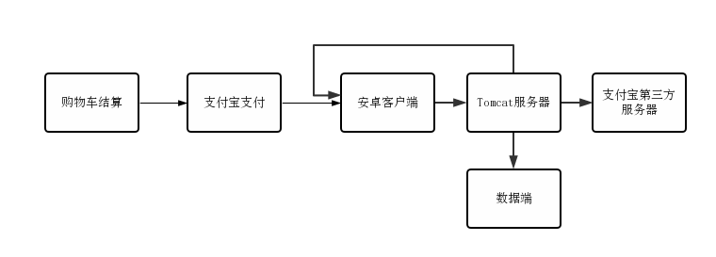

# 服务器端设计

## 数据设计

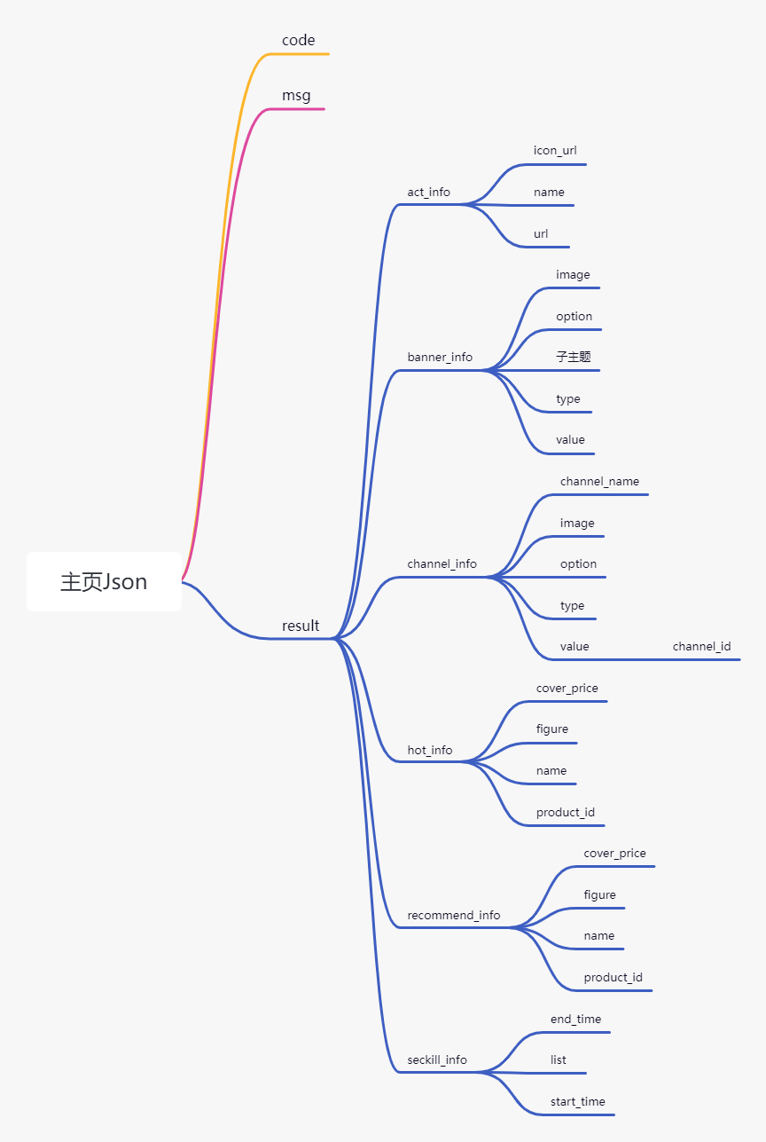

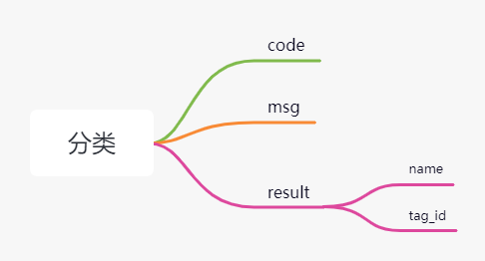

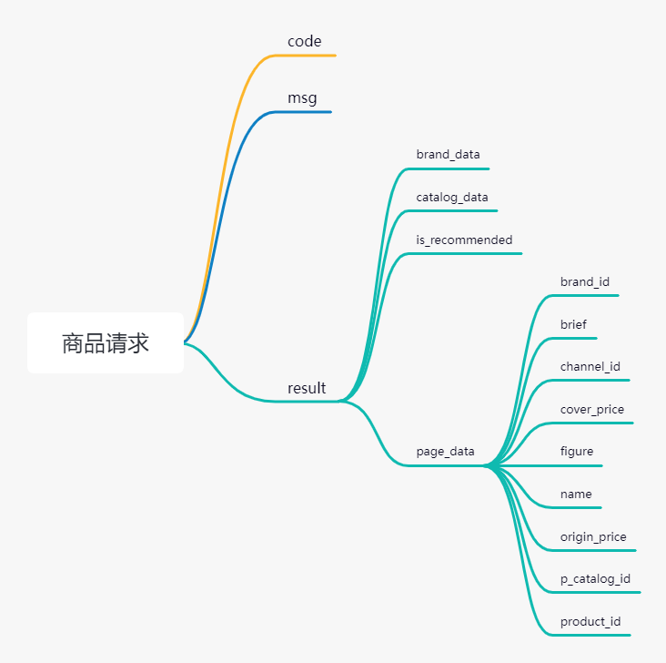

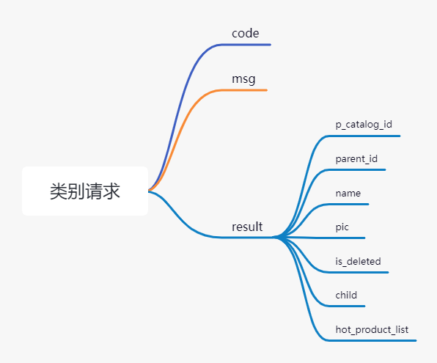

# 具体实现

## 代码构成

### 按实际操作模块划分

#### 客户端

表4-1-1 客户端功能表

|  |  |
| --- | --- |
| **序号** | **功能模块** |
| 1 | 首页模块 |
| 2 | 用户模块 |
| 3 | 商品模块 |
| 4 | 购物车模块 |
| 5 | 支付模块 |
| 6 | 秒杀模块 |
| 7 | 分类模块 |
| 8 | 社区模块 |

#### 服务端

表4-1-2 服务器端功能表

|  |  |
| --- | --- |
| **序号** | **功能模块** |
| 1 | 商品模块 |
| 2 | 用户模块 |

## 包名划分

### 安卓客户端

表4-2-1 安卓客户端

|  |  |  |
| --- | --- | --- |
| **序号** | **模块** | **功能** |
| 1 | App | xml界面解析、与tomcat服务器进行通信 |
| 2 | Base | 基类 |
| 3 | Community | 社区模块实现 |
| 4 | Home | 主页模块实现 |
| 5 | Shoppingcart | 购物车模块实现 |
| 6 | Type | 分类模块实现 |
| 7 | User | 用户模块实现 |
| 8 | Utils | 处理网络连接 |

### 服务器端

表4-2-2 安卓服务端

|  |  |  |
| --- | --- | --- |
| **序号** | **模块** | **功能** |
| 1 | Img | 提供商品的图片信息 |
| 2 | Json | 提供商品信息 |

## 文件清单

### Xml文件清单一览表

表4-3-1(1) xml文件清单一览表

|  |  |  |
| --- | --- | --- |
| **序号** | **文件名** | **主要功能** |
| 1 | add_cart_bg_selector.xml | 选择效果 |
| 2 | bottom_button_text_selector.xml | 文字选中效果 |
| 3 | btn_number_selector.xml | 按钮数字选中效果 |
| 4 | cart_button_selector.xml | 购物车按钮选中效果 |
| 5 | checkbox_selector.xml | 发现按钮选中效果 |
| 6 | community_button_selector.xml | 按钮形状 |
| 7 | community_button_shape.xml | 按钮选中效果 |
| 8 | drawer_layout_btn_selector.xml | 按钮选中效果 |
| 9 | drawer_layout_text_selector.xml | 文字选中效果 |
| 10 | home_button_selector.xml | 主页按钮选中效果 |
| 11 | is_essence_shape.xml | 设置选中后颜色 |
| 12 | is_hot_shape.xml | 设置选中后颜色 |
| 13 | is_top_shape.xml | 设置选中后颜色 |
| 14 | rectangl_shape.xml | 修改形状 |
| 15 | search_home_shape.xml | 修改形状 |
| 16 | search_home_shape_gray.xml | 修改颜色 |
| 17 | shape_rec_textview.xml | 修改形状 |
| 18 | time_shape.xml | 修改形状 |
| 19 | type_button_selector.xml | 选中分类按钮效果 |
| 20 | type_item_background_selector.xml | 选中背景变化效果 |
| 21 | user_button_selector.xml | 用户按钮变化效果 |

Xml布局相关文件如下：

表4-3-1(2) xml布局文件清单一览表

|  |  |  |
| --- | --- | --- |
| **序号** | **文件名** | **主要功能** |
| 1 | act_item.xml | 中间轮播页面布局 |
| 2 | activity_call_center.xml | webview页面布局 |
| 3 | activity_goods_info.xml | 商品信息布局 |
| 4 | activity_goods_info2.xml | 商品信息布局 |
| 5 | activity_goods_list.xml | 商品列表布局 |
| 6 | activity_login.xml | 登录页面布局 |
| 7 | activity_main.xml | 主页面底部帧布局 |
| 8 | activity_mesaage_center.xml | 消息中心布局 |
| 9 | activity_shopping_cart.xml | 购物车布局 |
| 10 | banner_viewpager.xml | 轮播图 |
| 11 | channel_item.xml | 类型列表 |
| 12 | child_list_item.xml | 子列表布局 |
| 13 | drawer_layout.xml | 筛选布局 |
| 14 | drawer_layout_title.xml | 页面标题栏布局 |
| 15 | drawer_price_layout.xml | 筛选价格布局 |
| 16 | drawer_type_layout.xml | 类别布局 |
| 17 | empty_cart.xml | 空购物车布局 |
| 18 | fragment_community.xml | 社区标题栏布局 |
| 19 | fragment_home.xml | 主页顶部标题栏布局 |
| 20 | fragment_hot_post.xml | 热卖商品列表 |
| 21 | fragment_list.xml | 分类列表 |
| 22 | fragment_new_post.xml | 商品列表 |
| 23 | fragment_shoppingcart.xml | 购物车商品列表 |
| 24 | fragment_tag.xml | 标签列表 |
| 25 | fragment_type.xml | 顶部标题栏布局 |
| 26 | fragment_user.xml | 用户页面布局 |
| 27 | group_list_item.xml | 顶部标题栏布局 |
| 28 | hot_item.xml | 热卖商品布局 |
| 29 | item_channel.xml | 分类按钮 |
| 30 | item_goods_list_adapter.xml | 商品预览 |
| 31 | item_hot_grid_view.xml | 商品预览 |
| 32 | item_hot_right.xml | 信息显示 |
| 33 | item_hotpost_listview.xml | 社区评论布局 |
| 34 | item_listview_newpost.xml | 评论布局 |
| 35 | item_ordinary_right.xml | 类别预览 |
| 36 | item_recommend_grid_view.xml | 商品小图预览 |
| 37 | item_seckill.xml | 商品秒杀页面 |
| 38 | item_shop_cart.xml | 商品加入购物车 |
| 39 | item_tab_gridview.xml | 类别标签 |
| 40 | item_type.xml | 信息 |
| 40 | more_layout.xml | 更多布局 |
| 42 | number_add_sub_layout.xml | 增加数量 |
| 43 | popupwindow_add_product.xml | 商品详细信息选择 |
| 44 | recommend_item.xml | 推荐物品列表 |
| 45 | recommend_theme_layout.xml | 推荐分类列表 |
| 46 | seckill_item.xml | 秒杀商品列表 |
| 47 | titlebar.xml | 顶部标题栏布局 |

### Java类文件清单概览表

表4-3-2 主要的java文件清单一览表

|  |  |  |
| --- | --- | --- |
| **序号** | **文件名** | **主要功能** |
| 1 | CallCenterActivity | 设置webView |
| 2 | GoodsInfoActivity | 商品信息列表 |
| 3 | LoginActivity | 登录页面实现 |
| 4 | MainActivity | 切换页面 |
| 5 | MyAppliction | 获取全局上下文 |
| 6 | GoodsListActivity | 商品列表有关事件实现 |
| 7 | ShoppingCartActivity | 购物车有关内容实现 |
| 8 | MessageCenterActivity | 用户界面信息 |
| 9 | BitmapUtils | 处理图像 |
| 10 | CacheUtils | 获取内容 |
| 11 | Constants | 网络请求 |
| 12 | DensityUtil | 分辨率转换 |

### 服务端文件清单一览表

表4-3-3 服务端文件清单一览表

|  |  |  |
| --- | --- | --- |
| **序号** | **文件名** | **主要功能** |
| 1 | Json文件夹下 | 商品数据Json格式 |
| 2 | Img文件夹下 | 商品图片 |

# 使用说明

## 首页

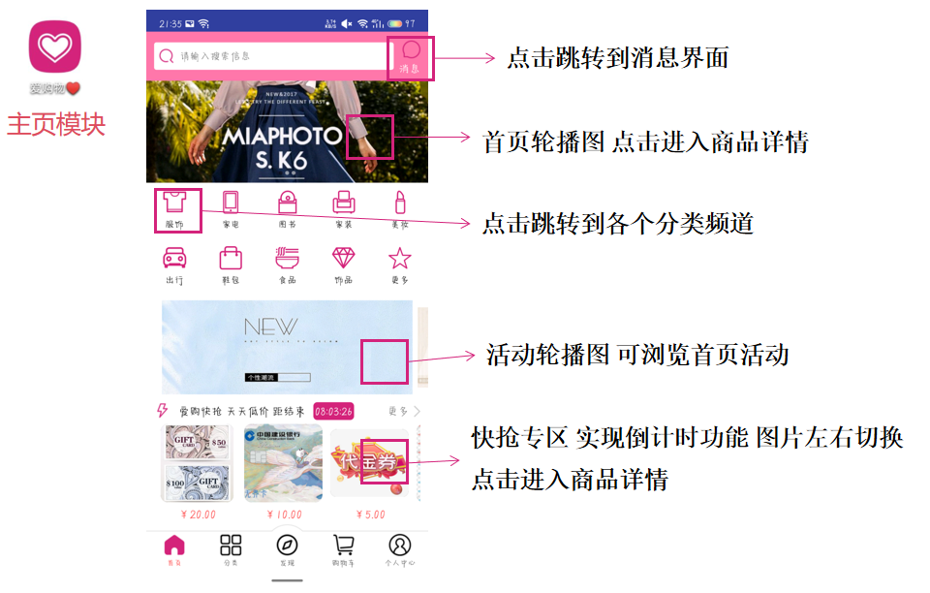

图5-1-1 首页上界面

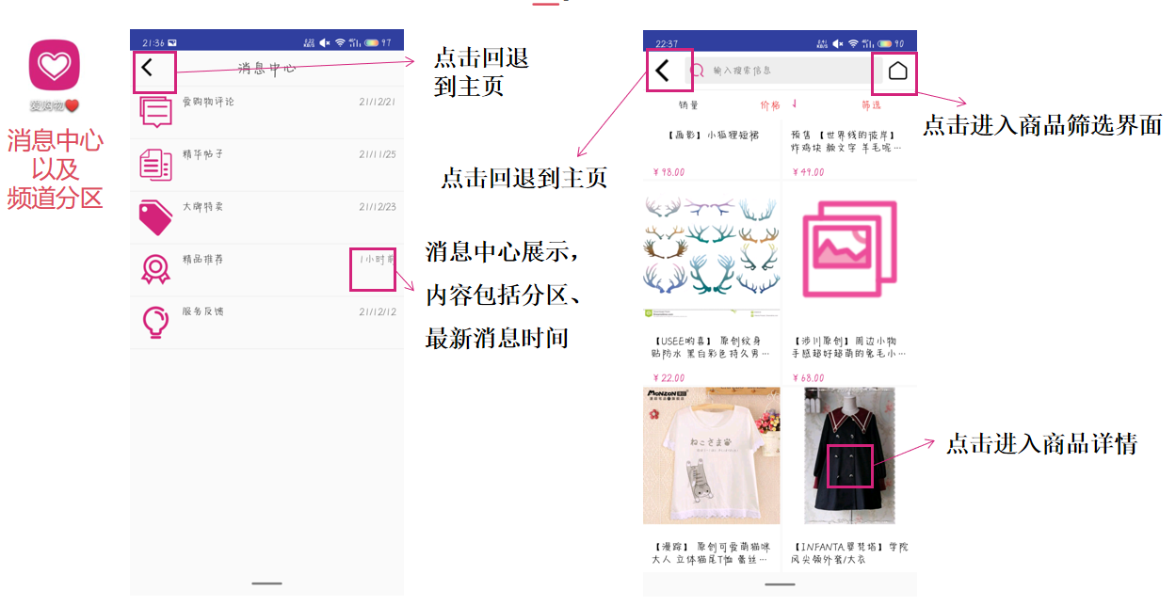

图5-1-2 点击首页消息按钮\分类频道按钮后的界面

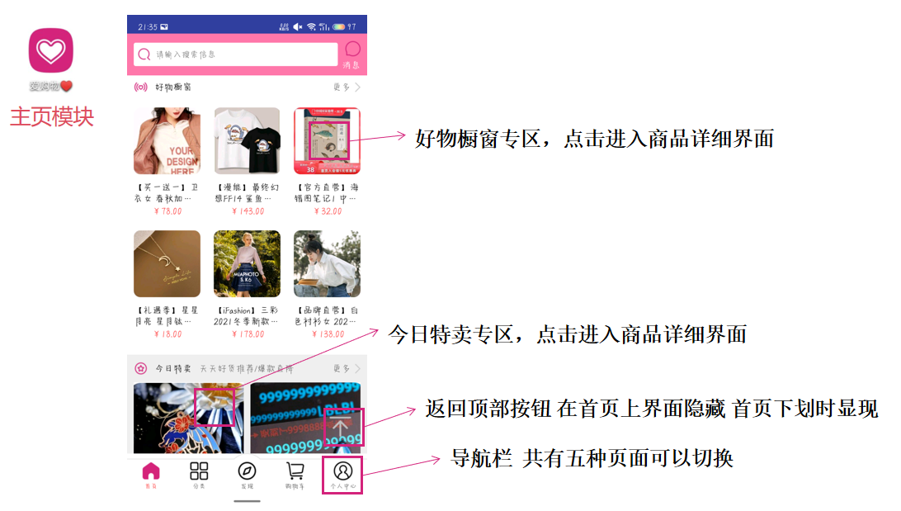

图5-1-3 首页下界面(首页下划)

## 分类

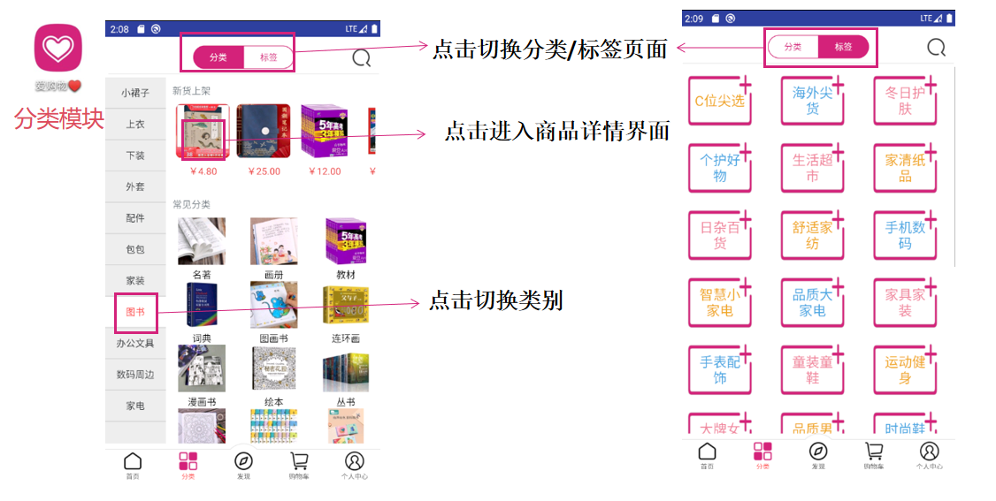

图5-2-1 分类页面

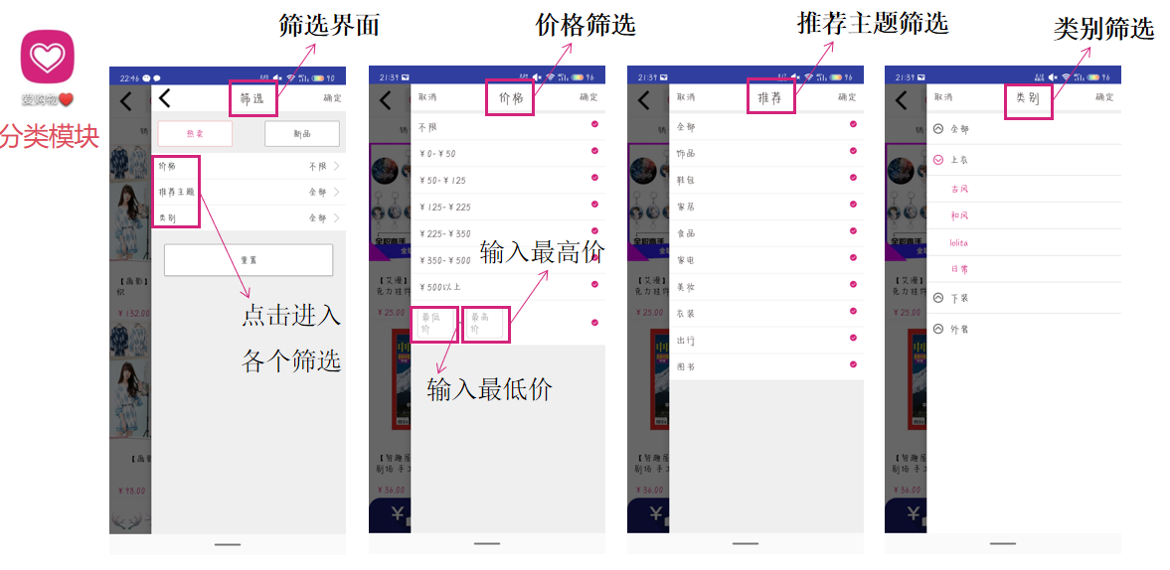

图5-2-2 点进首页分类频道后再点击筛选的分类页面

## 商品详情

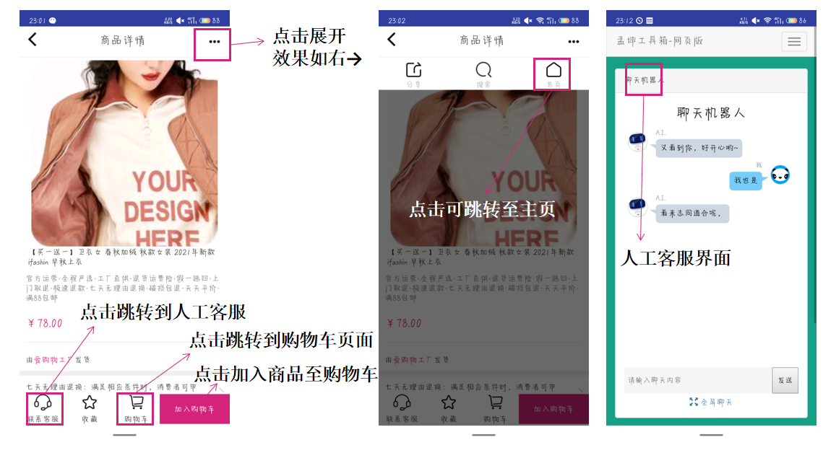

图5-3-1 商品详情



图5-3-2 商品详情页下划——图文详情区

## 发现

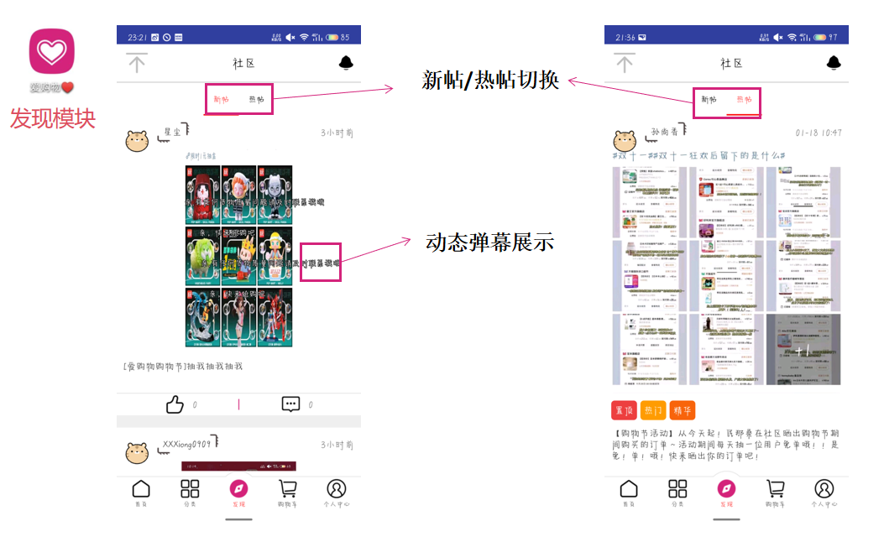

图5-4-1 社区

## 购物车

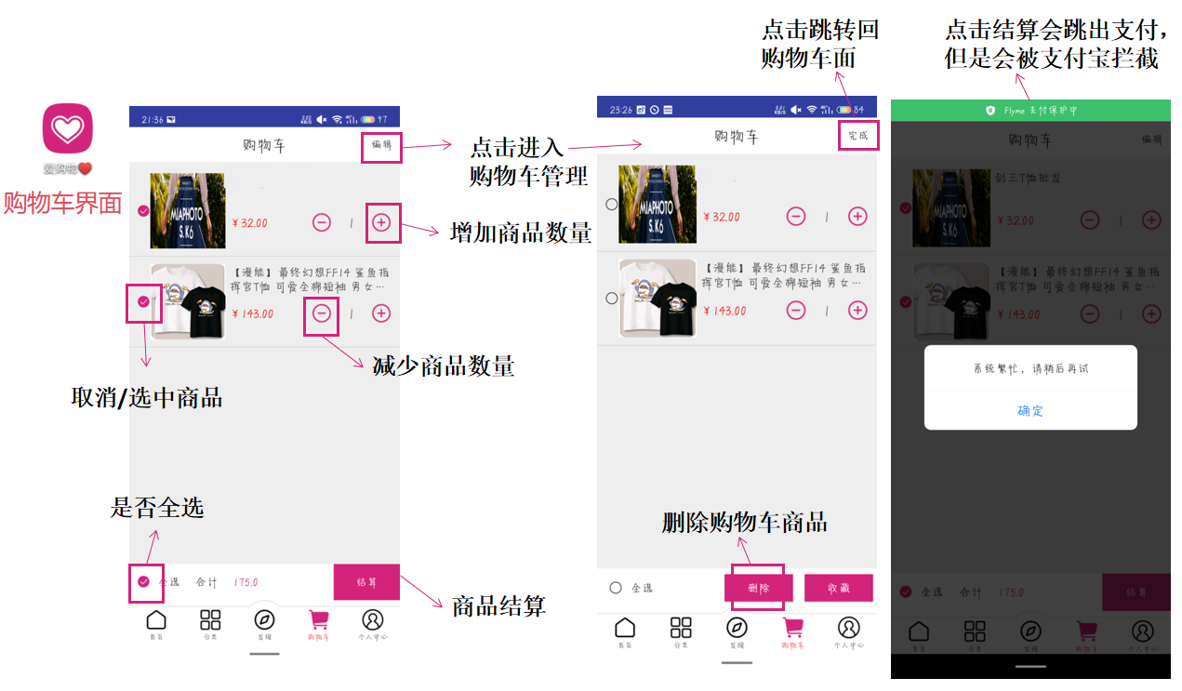

图5-5-1 购物车界面

## 个人中心

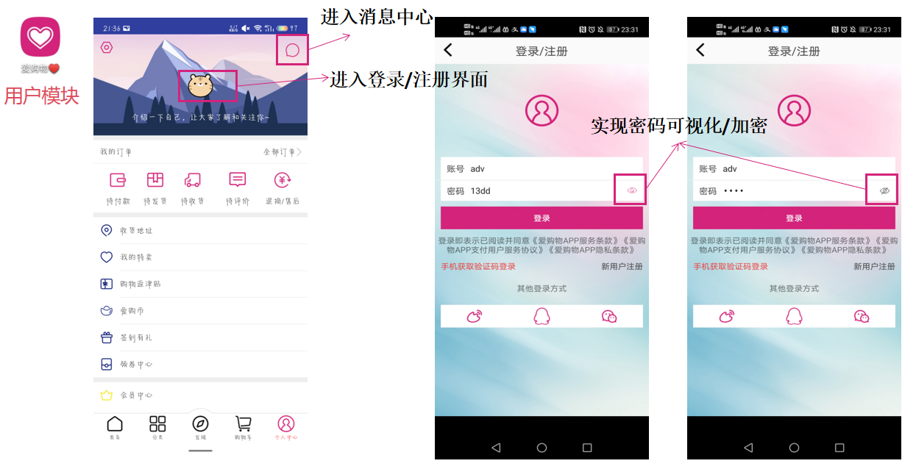

图5-6-1 个人中心界面

# 使用的技术

表6-1-1 使用到的技术一览表

|  |  |  |
| --- | --- | --- |
| 序号 | 名称 | 功能 |
| 1 | OkHttpUtils | 联网获取数据 |
| 2 | Glide | 实现安卓客户端中各种图片资源的快速加载 |
| 3 | Banner | 实现安卓客户端首页以及商品详情界面轮播动画 |
| 4 | gson | 实现安卓客户端解析来自tomcat服务 |
| 5 | RecyclerView | 实现安卓客户端滚动的列表和网状列表 |
| 6 | Viewpager | 实现安卓客户端订单查询、推荐页面的各种分类分项数据加载 |
| 7 | ScrollViewContainer | 实现详情页面动态滚动 |
| 8 | webview | 实现展示商品详情信息 |
| 9 | FlycoTabLayout | 实现标签和分类切换 |
| 10 | HorizontalScrollView | 实现热卖类型布局横向滚动 |
| 11 | TabLayout | 实现标题的切换 |
| 12 | OpenDanmaku | 实现弹幕功能 |
| 13 | GradationTitleBar | 实现仿QQ空间标题栏渐变效果 |
| 14 | CartStorage | 实现购物车业务的处理 |
| 15 | popupwindow | 实现购物车的对话框 |
| 16 | fastjson | 解析数据 |

# 小结

图7-1-1 唯品会产品结构参考图